СВЕДЕНИЯ О СПЕЦИАЛИСТАХ
Старший воспитатель
Туман Светлана Федоровна
Сведения об образовании | высшее, РГПИ, 2003 г.
Квалификационная категория | высшая
Дополнительное образование, повышение квалификации | НОУДПО Методический центр образования  по проблеме «Современные проблемы и тенденции развития системы дошкольного образования. ФГОС ДО», 2016 г.
Трудовой стаж | 37 лет
Награды, грамоты, благодарственные письма | - Памятный знак «75 лет Ростовской области», постановление Правительства Ростовской области № 118 от 22.02.2012  - Благодарственное письмо Мэра города Ростова – на – Дону Постановление № 697 от 22.08.2012 г.  - Благодарственное письмо МБК ДО города Ростова-на-Дону «Центр детского и юношеского туризма и экскурсий (юных туристов)» за активное и плодотворное сотрудничество в деле приобщения дошкольников к краеведческой деятельности, 2016 г.

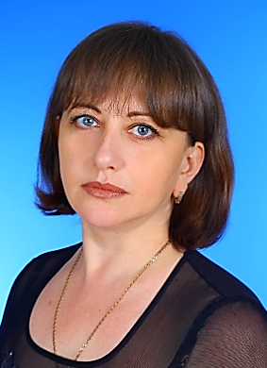 | Инструктор по физической культуре  Гобелкова Елена Васильевна
Сведения об образовании | высшее, РГПУ, 2004 г.
Квалификационная категория | Высшая
Дополнительное образование, повышение квалификации | НОУДПО Методический центр образования:  - по программе дополнительной профессиональной переподготовки: «Дошкольное образование», 2018 г.  - по дополнительной программе повышения квалификации по проблеме: «Современные проблемы и тенденции развития системы дополнительного образования», 2018 г.
Педагогический стаж | 26 лет

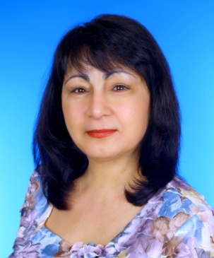 | Музыкальный руководитель  Романова Людмила Александровна
Сведения об образовании | среднее профессиональное
Квалификационная категория | Первая
Дополнительное образование, повышение квалификации | НОУДПО Методический центр образования:  - по программе дополнительной профессиональной переподготовки: «Дошкольное образование», 2018 г.
Трудовой стаж | 38 лет

